Артикуляционная гимнастика для детей старше 7 лет

Детям такого возраста понравятся занятия с использованием разнообразных продуктов и предметов:

* втягивать спагетти или мармеладку в форме трубочки ртом, сложив губы в дудочку;
* положить съедобную соломку на верхнюю губу и изобразить человека с усами, подняв её к носу;
* вытягивается язык и туда кладётся съедобная соломинка, а ребёнок должен как можно дольше удержать её, не уронив с языка — как эквилибрист палку;
* язык выгибается чашечкой и туда кладётся конфета;
* облизать чупа-чупс с разных сторон.

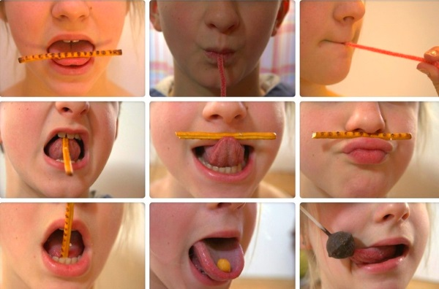

Также для артикуляционной гимнастики в этом возрасте используют картинки. Хоть это уже ребята, которые могут выполнять упражнения осознанно, но элементы игры действуют дополнительным мотиватором.

Комплексы упражнений

Артикуляция малышей во время артикуляционной гимнастики значительно улучшается, если делать привязку по упражнениям не только к возрасту, а ещё и к тем частям речевого аппарата, которые нуждаются в нагрузке или расслаблении. Предлагаем их список, который сгруппирован по тому, работу каких мышц они активизируют.

Комплекс для развития мышц губ

1. Попеременное чередование широкой улыбки с вытягиванием губ в хоботок.
2. Раскрыть рот и втягивать губы внутрь так, будто они хотят обхватить и спрятать под собой зубы.
3. Завести верхнюю губу под нижние зубы, что похоже на оскал.
4. Завести нижнюю губу под зубы верхней челюсти.
5. Пофыркать губами так, как это делают лошадки.

Комплекс для развития мышц языка

1. Кончиком языка облизывать губы, проводя им то за часовой стрелкой, то против.
2. Высунуть изо рта широкий язык и немного «пожевать» его, произнося «мя-мя…», «бя-бя…».
3. Высовывать изо рта язык как можно дальше, одновременно чередуя его то «лопатой», то «жалом».
4. Чередовать поднятия и опускания кончика языка то к верхнему нёбу, то к нижней челюсти.
5. Делать из языка «чашечку» сначала во рту, а потом стараться высунуть её наружу.
6. Упражнение «гармошка»: кончик языка упереть в верхнее нёбо около передних зубов и в таком положении открывать-закрывать рот.

Комплекс для развития мышц щек

1. Надувать и сдувать щёки.
2. Попеременно надувать то левую, то правую щеку.
3. Выдувать мыльные пузыри, дуть в трубочку.
4. Хлопать себе по надутым хомячьим щекам.
5. Втягивать щёки настолько сильно, насколько это можно так, чтобы от этого губы складывались, как у рыбки.